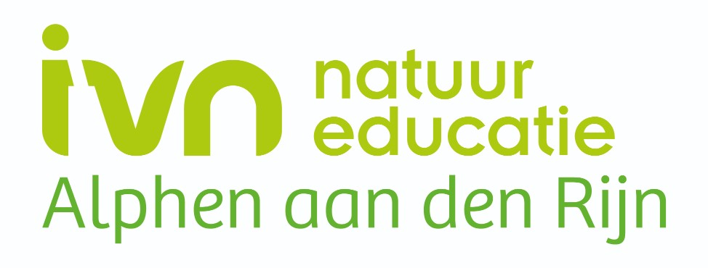

Kort Verslag

Betreft: Kort verslag bestuursvergadering (194) IVN Alphen d.d. 19 januari 2026

Deze eerste vergadering in het jaar 2026 mochten we starten met een kennismaking met een drietal leden die gereageerd hebben op de “noodoproep”, waarin we op zoek zijn naar nieuwe bestuursleden.
Een kennismaking met kandidaten voor secretaris, penningmeester en coördinator voor de communicatie werkgroep. We zijn als bestuur erg blij met hun enthousiasme om onze vereniging te komen ondersteunen. Vanavond een kennismaking met het bestuur en een impressie van wat wij allemaal doen. De kandidaten gaan de komende periode “meelopen” en ervaren of deze uitdaging iets voor hen is. We hopen tijdens een komende ALV hierover meer te kunnen mededelen.
Als bestuur hebben we de Najaars-ALV van 10 december 2025 geëvalueerd. Een concept verslag is naar de aanwezigen ter lezing gestuurd. Een zorg voor het bestuur blijf de zoektocht naar een nieuwe voorzitter. Hierin is nog geen resultaat. Binnen het bestuur wordt gezocht naar oplossingen mocht er geen voorzitter benoemd kunnen worden met de Alv in mei 2026.
De penningmeester is druk bezig met het afsluiten van de financiële administratie van het jubileumjaar. Het ziet er gunstig uit. Wellicht een klein plusje.
Wiepke en Mireille (de stuurgroep voor de NGO 2027) zijn druk met het voeren van gesprekken met de IVN-afdelingen van Gouda en Nieuwkoop. Samen met hen willen we in 2027 de NGO gaan starten. Er is een concept-opleidingsplan en er kan met het Studiehuis (IVN-landelijk) voor de zomer worden gesproken. Als alles volgens plan verloopt, kunnen we vanaf september 2026 met de werving van cursisten starten.
Ons vertrouwde blad Bont Allerlei komt in 2026 nog 4 keer uit in de gedrukte oplage. Voor 2027 willen we in de ALV van mei met voorstellen naar de leden komen om te bekijken op welke manier we de kosten voor dit blad kunnen verlagen. Door verhoogde papier en drukkosten wordt het uitgeven van dit blad een te hoge uitgave voor onze begroting.
IVN-landelijk heeft een vertrouwenscommissie en klachtenregeling voor alle afdelingen opgezet. Wij gaan als IVN Alphen aan den Rijn hier ook gebruik van maken. We nemen afscheid van onze huidige vertrouwenspersoon en de informatie in documenten en op website zal hierop worden aangepast.

Allerlei
- We zijn ook nog druk zoekende naar begeleiding voor de jeugdwerkgroep Vlinders en Fladderaars.
- Binnen verschillende werkgroepen is afscheid genomen van Stef Strik als coördinator.
Stef gaat de politiek in, maar blijft wel enthousiast lid van onze vereniging.
- Op 1 februari 2026 zijn er een drietal optredens in het bezoekerscentrum in het kader van “Gluren bij de buren” Poëzie over de natuur met een muzikale begeleiding.
- De werkgroep planologie voert weer gesprekken met ambtenaren van onze gemeente. We worden betrokken bij nieuwe plannen.

Voor in de agenda
- 25 januari 2026 Ganzen in de Duifpolder (Westland)
- 31 januari 2026 Nationale tuinvogeltelling
- 1 februari 2026 Gluren bij de buren
- 22 februari 2026 Op zoek naar het purperschaaltje
- 25 februari 2026 Coördinatorenoverleg
- 8 maart 2026 Hazen in het Zaans Rietveld

Zie ook de activiteitenkalender op onze website.

